Федеральное государственное автономное

образовательное учреждение

высшего образования

«СИБИРСКИЙ ФЕДЕРАЛЬНЫЙ УНИВЕРСИТЕТ»

Институт Космических и информационных технологий

институт

Кафедра «Информатика»

кафедра

**ОТЧЕТ ПО ПРАКТИЧЕСКОЙ РАБОТЕ №1**

Преподаватель ___________ А.К. Погребников

подпись, дата инициалы, фамилия

Студент КИ15–16Б, 031510065 ___________ Т.В. Радионов

номер группы, зачетной книжки подпись, дата инициалы, фамилия

Красноярск 2018

# Задача лабораторной работы

1. Разработать схему данных для хранение информации по товарам для интернет магазина.
2. Используя возможности CSP разработать страницу интернет магазина - «Витрина».
3. Страница должна динамически заполняться товарами, полученными через метод csp при инициализации страницы. Данный метод должен использовать прямой SQL запрос для получения данных о списке товаров.

# Листинг программы

index.CSP

<!doctype html>  
<html>  
  
<head>  
    <meta charset="utf-8">  
    <meta name="viewport" content="width=device-width, initial-scale=1.0">  
    <meta name="description" content="Тестовый пример витрины онлайн-магазина с корзиной">  
    <meta name="keywords" content="онлайн-магазин, магазин, витрина">  
    <meta name="author" content="Радионов Тимофей Вадимович">  
    <title>Витрина</title>  
    <!-- Styles -->  
    <link href="css/bootstrap.css" rel="stylesheet" type="text/css">  
    <script type="text/javascript" src="http://ajax.googleapis.com/ajax/libs/jquery/1/jquery.min.js"></script>  
    <script src="js/bootstrap.js" type="text/javascript"></script>  
</head>  
  
<script language="cache" runat="server">  
 //do %session.Kill()   
</script>  
  
<body>  
    <div class="container">  
        <header>  
            <div class="container">  
                <!-- Шапка сайта -->  
                <div class="row">  
                    <!-- <img class="img-responsive" src="pictures/head-bg-left.png"> -->  
                </div>  
            </div>  
        </header>  
        <main>  
            <div class="container">  
                <!-- Тело сайта -->  
                <div class="row">  
                    <p id="welcomeText" style="display: none; text-align: center; background-color: yellow; font-size: 20px;">  
                        Добро пожаловать!  
                    </p>  
                    <!-- Левая панель -->  
                    <div class="col-md-3">  
                        <!-- Боковое меню навигации -->  
                        <div class="row">  
                            <nav>  
                                <ul class="nav nav-pills nav-stacked">  
                                    <li>  
                                        <a href="shop.csp">  
                                            <span class="glyphicon glyphicon-th-large"></span> Витрина</a>  
                                    </li>  
                                    <li>  
                                        <a href="basket.csp">  
                                            <span class="glyphicon glyphicon-shopping-cart"></span> Корзина</a>  
                                    </li>  
                                </ul>  
                            </nav>  
                        </div>  
                    </div>  
                    <div class="col-md-9" id="content">  
                    </div>  
                </div>  
            </div>  
        </main>  
        <footer>  
            <div class="container">  
                <div class="row">  
                </div>  
            </div>  
        </footer>  
    </div>  
    <script type="text/javascript">  
        // Загрузка в блок #content shop.csp при открытии страницы index.csp  
        $(document).ready(function() {  
            $("#content").load("shop.csp");  
        })  
        // Анимация текста приветствия  
        $(window).load(function() {  
            $("#welcomeText").show("slow");  
            setTimeout("$('#welcomeText').hide('slow')", 3000);  
        });  
        // Обработчик клика по ссылке и вставка в #content html-кода  
        jQuery(document).ready(function($) {  
            $("a").click(function(event) {  
                link = $(this).attr("href");  
                if (link == "#") {  
                    return false;  
                } else if (link.substring(0, 4) == "http") {  
                    console.log("Произошел переход на " + "' " + link + " '");  
                    return true;  
                }  
                var name = this.textContent;  
                console.log("Произошел переход на " + "'" + name + " '");  
                $.ajax({  
                        type: "GET",  
                        url: link,  
                        dataType: "html",  
                    })  
                    .done(function(html) {  
                        $("#content").animate({  
                            opacity: 0  
                        }, 0);  
                        $("#content").empty().append(html);  
                        $("#content").animate({  
                            opacity: 1  
                        }, 1000);  
                    });  
                return false;  
            });  
        })  
        // Добавляем item в корзину  
        function addItem(itemID,itemPrice){  
         #server(..AddItem(itemID))#;  
         var itemCount = document.getElementById("itemCount" + itemID);  
         var new_itemCount = Number.parseInt(itemCount.value) + 1;  
         itemCount.value = new_itemCount;  
         document.getElementById("itemPrice" + itemID).innerHTML = Math.round(parseFloat(itemPrice) * new_itemCount * 100) / 100;  
         var itemsPrice = document.getElementById("itemsPrice");  
         itemsPrice.innerHTML = Math.round((parseFloat(itemsPrice.innerHTML) + itemPrice) * 100) / 100;   
        }  
        // Удаляем item из корзины  
        function removeItem(itemID,itemPrice){  
         #server(..RemoveItem(itemID))#;  
         var itemCount = document.getElementById("itemCount" + itemID);  
         var new_itemCount = Number.parseInt(itemCount.value) - 1;  
         if (new_itemCount >= 0){  
         itemCount.value = new_itemCount;  
         document.getElementById("itemPrice" + itemID).innerHTML = Math.round(parseFloat(itemPrice) * new_itemCount * 100) / 100;  
         var itemsPrice = document.getElementById("itemsPrice");  
          itemsPrice.innerHTML = Math.round((parseFloat(itemsPrice.innerHTML) - itemPrice) * 100) / 100;  
         }  
        }  
        // Формируем заказ  
        function formingOrder(itemsCount){  
         #server(..FormingOrder(itemsCount))#  
        }  
    </script>  
    <!-- Добавить предмет в буфер -->  
    <script language="cache" method="AddItem" arguments="itemID:%Integer" returntype="">  
 set itemsID = %session.Get("itemsID")  
 set itemCount = %session.Get("itemCount" _ itemID) + 1  
 set find = $find(itemsID, itemID)  
 if (find '= 0)  
 {  
 do %session.Set("itemCount" _ itemID, itemCount)  
 }  
 else  
 {  
 if ((itemsID = "") ! (itemsID = ","))  
 {  
 set itemsID = itemsID _ itemID  
 }  
 else  
 {  
 set itemsID = itemsID _ "," _ itemID   
 }  
 do %session.Set("itemsID",itemsID)  
 do %session.Set("itemCount"_itemID, itemCount)  
 }  
 </script>  
 <!-- Удалить предмет из буфера -->  
 <script language="cache" method="RemoveItem" arguments="itemID:%Integer">  
 set itemsID = %session.Get("itemsID")  
 set find = $find(itemsID, itemID)  
 if (find '= 0)  
 {  
 set itemCount = %session.Get("itemCount" _ itemID)  
 if (itemCount = 1 ! 0)  
 {  
 set itemCount = 0  
 set str1 = $extract(itemsID, 1, find - 3)  
 set length = $length(itemsID)  
 set str2 = $extract(itemsID, find, length)  
 set itemsID = str1 _ str2  
 do %session.Set("itemsID", itemsID)  
 do %session.Set("itemCount" _ itemID, itemCount)  
 }  
 else  
 {  
 do %session.Set("itemCount" _ itemID, itemCount - 1)  
 }  
 }  
 </script>  
 <!-- Формирование заказа -->  
<script language="cache" arguments="itemsCount:%String" method="FormingOrder">  
 set order = ##class(PW1.Order).%New()  
 for i=1:1:itemsCount  
 {  
 set itemCount = %session.Get("itemCount"_i)  
 if (itemCount > 0)  
 {  
 set item = ##class(PW1.Item).%OpenId(i)  
 for j=1:1:itemCount  
 {  
 do order.Items.Insert(item)   
 }  
 set order.StatusTime = $ZDATETIME($NOW(), 3)  
 set order.Status = "formed"  
 }  
 }  
 set st = order.%Save()  
</script>  
</body>  
  
</html>

shop.CSP

<html>  
<!-- Проверка количества предметов на пустое значение -->  
<csp:method arguments="itemCount:%String" name="CheckItemCount" returntype="%String">  
 if (itemCount = "")  
 {  
 quit "0"  
 }  
 quit itemCount  
</csp:method>  
<!-- Подсчет количества предметов и запись в буфер-->  
<csp:method arguments="i:%Integer" name="IncreaseItemsCount" returntype="%String">  
 do %session.Set("itemsCount",i)  
 quit ""  
</csp:method>  
<csp:method arguments="itemPrice:%String, itemID:%Integer" name="SetItemPrice" returntype="%String">  
 do %session.Set("itemPrice"_itemID, itemPrice)  
 quit ""  
</csp:method>  
<div class="row">  
    <table class="table table-bordered">  
     <tbody>  
     <tr class="row">  
     <csp:query name="items" classname="PW1.Item" queryname="GetAllItems">  
     <csp:while counter="i" condition=items.Next()>   
 <csp:if condition='(i # 3 = 1) & (i > 1)'>   
 </tr><tr class="row">  
 </csp:if>  
 <td>  
 <div class="thumbnail">  
         <h4>#(items.Get("ProductName"))#</h4>  
         <p>...</p>   
         </div>  
         <div class="col-md-6">  
         #(items.Get("Price"))#  
         #(..SetItemPrice(items.Get("Price"), i))#  
         #(..IncreaseItemsCount(i))#  
         </div>  
         <div class="input-group col-md-6">  
        <span class="input-group-btn"><button class="btn btn-danger btn-sm"   
        onclick="removeItem(#(items.Get("ID"))#,#(items.Get("Price"))#)">-</button></span>  
        <input id="itemCount#(items.Get("ID"))#" disabled class="form-control input-sm"  
        value="#(..CheckItemCount(%session.Get("itemCount" _ items.Get("ID"))))#">   
        <span class="input-group-btn"><button class="btn btn-success btn-sm"   
        onclick="addItem(#(items.Get("ID"))#,#(items.Get("Price"))#)">+</button></span>  
 </div>  
 </td>  
 </csp:while>  
 </tr>  
 </tbody>  
 </table>  
</div>  
</html>

Item.cls

Class PW1.Item Extends (%Persistent, %Populate, %XML.Adaptor)  
{  
  
Property Price As %Double(MAXVAL = 10000, MINVAL = 1, SCALE = 2) [ Required ];  
  
Property ProductName As %String(MAXLEN = 12) [ Required ];  
  
Index ProductNameIndex On ProductName [ Unique ];  
  
Query GetAllItems() As %SQLQuery(CONTAINID = 1)  
{  
 SELECT * FROM Item  
}  
  
Query GetItem(ID As %Integer) As %SQLQuery(CONTAINID = 1)  
{  
 SELECT ProductName,Price FROM Item WHERE id = :ID  
}  
  
}

Order.cls

Class PW1.Order Extends (%Persistent, %Populate, %XML.Adaptor)  
{  
  
Property Items As list Of PW1.Item [ Required ];  
  
// Property DateTime As %DateTime [ Required ];  
  
Property Price As %Double(SCALE = 2) [ Calculated, Required, SqlComputeCode = {set {Price} = ##class(PW1.Order).CalcPrice({ID})  
}, SqlComputed ];  
  
Method PriceGet() As %Double [ CodeMode = expression, ServerOnly = 1 ]  
{  
##class(PW1.Order).CalcPrice(..Items)  
}  
  
ClassMethod CalcPrice(ID As %Integer) As %Double  
{  
 set o = ..%OpenId(ID)  
 set sum = 0  
 for i=1:1:o.Items.Count()  
 {  
 s item = o.Items.GetAt(i)  
 set sum = sum + item.Price  
 }  
 Quit sum  
}  
  
Property StatusTime As %TimeStamp [ Required ];  
  
Property Status As %String(VALUELIST = "-formed-confirmed-sent-completed") [ Required ];  
  
}

# Описание программы

На рисунке 1 представлена структура интернет-магазина (проект назван PW1).

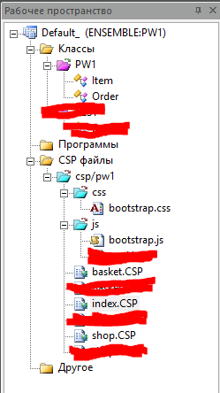

Рисунок 1 – Структура

Создано два класса – Item (рисунок 2) и Order для представления данных.

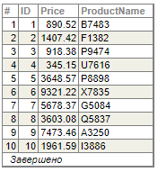

Рисунок 2 – данные класса Item

Создана страница index.CSP (рисунок 3) и взаимозаменяемые модули внутри главной страницы shop.CSP (содержимое главной страницы – товары) и пустая страница на данном этапе basket.CSP (корзина). Такой подход позволяет не обновлять страницу целиком, а лишь заменять необходимые модули на главной странице – одностраничный подход. Также подключена библиотека bootstrap.js.

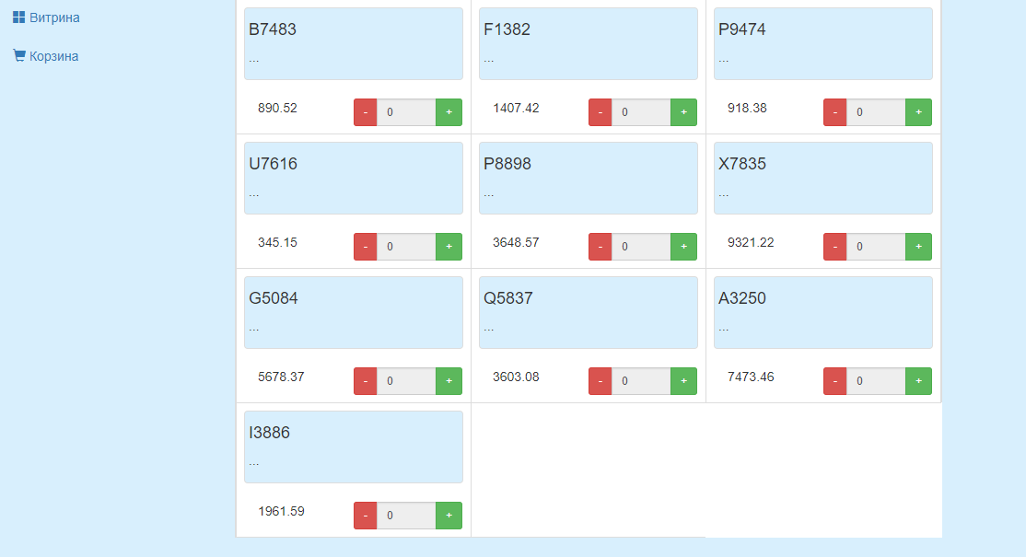

Рисунок 3 – страница index.CSP с модулем shop.CSP

Список товаров получаем непосредственно через метод csp:query SQL-запросом, c которым можно ознакомиться в разделе «Листинг программы» внутри shop.CSP